«Правила перевозки детей в автомобиле»
Дети - наше богатство!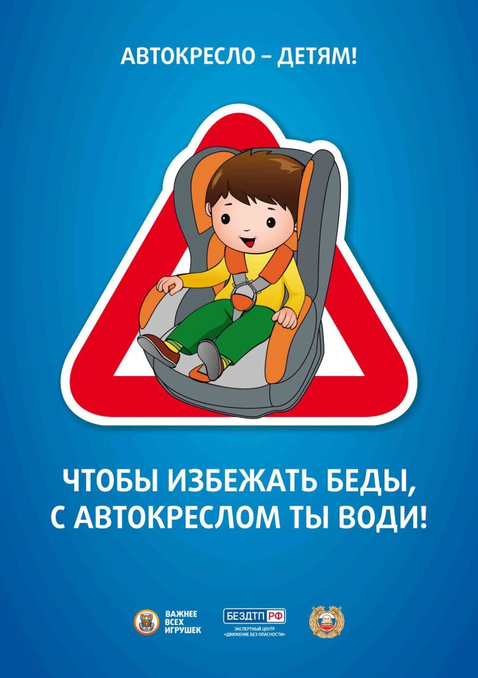
Самые важные пассажиры в вашем автомобиле - это дети: непредсказуемые, непоседливые, и для того, чтобы обеспечить им надёжность и комфорт, у каждого из родителей, у кого есть авто, должно быть автокресло.
В первую очередь – автокресло, это безопасность ребёнка во время движения машины. И конечно же автокресло - это спокойствие родителей, ведь в автокресле ребёнок сидит чётко и не может ёрзать, и лазить по задним сидениям, следовательно, родители могут быть спокойными.
А если за рулём мама, тем более она не будет отвлекаться, если ребёнок сидит в автокреслеНачнем с того, что же такое автокресло, что оно из себя представляет, и по каким критериям его надо выбирать. Детское автокресло – это приспособление, обеспечивающее максимальную безопасность в дороге вашему ребенку.
Все автокресла подразделяются на весовые категории, поэтому прежде чем совершать покупку взвесьте своего малыша. Качественные кресла обладают специальной маркировкой на видном месте, то есть "знаком качества" ECE R44/03, ECE R44/04, который свидетельствует о соответствии кресла стандарту безопасности в Европе. По знаку вы можете понять протестирован ли товар по европейской методике и можно ли его использовать.
Первая в жизни поездка ребенка в автомобиле происходит в день выписки из родильного отделения. Это нервная поездка по многим причинам. Новая жизнь пришла в мир. Новая жизнь началась для родителей, братьев и сестер. Поэтому автомобиль должен двигаться со скоростью улитки. Любая неровность может потревожить малыша. По крайней мере, так кажется встревоженным родителям первенца. Но уверяем вас, малыш будет цел и невредим в специальном сидении для младенцев. Сидение следует правильно закрепить и установить против направления движения автомобиля, потому как в случае удара спереди, нагрузку принимает спина, а не хрупкая шея. Такое специальное сидение для младенцев обеспечивает самую лучшую защиту ребенку до девяти месяцев жизни, до тех пор, пока он не вырастет из него. Когда головка малыша сравняется с верхом сидения, наступит время менять кресло для младенцев на сидение для детей, но все еще предназначенное для установки против направления движения автомобиля. И только, когда ребенку исполнится 3 года – можно повернуть детское кресло по направлению движения авто.
Совершая покупку, особое внимание обратите на удобство посадки ребенка. Малыш должен сидеть чуть свободно и максимально удобно, в обратном случае каждая поезда будет превращена в сплошной каприз и истерику. На креслах предназначенных для детей до 3-трех лет установлены специальные ремни безопасности, повышающие безопасность ребенка Y-образностью пристегивания.
Всегда пристегивайтесь ремнями безопасности и объясняйте ребенку, зачем это нужно делать. Если это правило автоматически выполняется вами, то оно будет способствовать формированию у ребенка привычки пристегиваться ремнем безопасности. Ремень безопасности для ребенка должен иметь адаптер по его росту (чтобы ремень не был на уровне шеи) .
Дети до 12 лет должны сидеть в специальном детском удерживающем устройстве (кресле) или занимать самые безопасные места в автомобиле: середину и правую часть заднего сиденья.
Учите ребенка правильному выходу из автомобиля через правую дверь, которая находится со стороны тротуара.
Для маленьких пассажиров основным и самым эффективным средством защиты является детское удерживающее устройство - так называемое автокресло, сконструированное с учетом всех особенностей детского организма, индивидуально подобранное к росту и весу ребенка и, наконец, правильно установленное в машине. Правила дорожного движения Российской Федерации обязывают водителей использовать специальные удерживающие устройства при перевозке в салоне автомобиля детей в возрасте до 12 лет - даже в поездках на самые незначительные расстояния
Согласно ПДД, а ещё технике безопасности, автокресло необходимо для ребёнка. От аварий не застрахован никто.
Правильно подобранное и установленное кресло снижает риск травм вашего ребёнка.
Какое должно быть автокресло
Согласно требованиям, сегодня действуют следующие типы разрешений:
- универсальные;
- полууниверсальные;
- для определённых транспортных средств;
Разрешение универсальное означает, что применение автокресла допускается в любых марках и моделях автомобилей. Полууниверсальное разрешение означает, что автокресло может устанавливаться в автомобилях ограниченных моделей.
Специализированное кресло для авто обязательно имеет значок соответствия ECE R 44\04. А рядом со знаком соответствия указывается тип детского автокресла.
В мире принята единая классификация автокресел по весовым группам.
Группа «0»
Примерный возраст пассажира с рождения до 6-ти месяцев. Вес малыша менее 10-ти кг. Установка – боком к ходу движения.
Группа 0+
Примерный возраст пассажира с рождения до 1 года. Вес не более 13 кг. Установка – лицом против направления движения.
Группа I
Приблизительный возраст – от 9-ти месяцев до 4 лет. Вес малыша 9-18 кг. Способ установки по направлению движения.
Группа II
Примерный возраст – 3-7 лет. Вес от 15 кг до 25кг. Способ установки - по ходу движения.
Группа III
Возраст пассажира от 6-ти до 12-ти лет. Вес пассажира 22-36 кг. Установка – лицом по направлению транспортного движения.
Как приучить ребёнка к автокреслу
Задача родителей – помочь малышу привыкнуть к детскому сидению без особых усилий за самое короткое время. Если ребёнок с самого рождения путешествует в автокресле «автолюльке», то он даже не догадывается, что может быть иначе.
Но если же вы только собираетесь посадить ребёнка в автокресло, необходимо его к этому подготовить. Покажите на картинках сиденье, где изображены дети. Или выберите в магазине кресло вместе с ребёнком. Пусть он участвует в его выборе.
Как посадить ребёнка в автокресло?
Сидения кресел устроены так, что ручки и ножки не «затекают», шея не устаёт, осанка правильная. Первая поездка не должна быть длительной. Время поездок следует увеличивать постепенно. И если всё же ребёнок не сидит в кресле, следует позаботиться о его развлечении. На помощь придут различные игрушки и игры. Предпочтительно научить ребёнка наблюдать за окружающим миром.
Детские автокресла сделаны так, что во время поездки малыш может спать. Не исключено, что самым любимым занятием вашего малыша в пути будет сладкий сон.

Литература:
1. Безопасность: Учебное пособие по основам безопасности жизнедеятельности детей старшего дошкольного возраста. СПб.: «ДЕТСТВО - ПРЕСС», 2005. - 144 с.
2. Безопасность на улице: Программно - методическое пособие/ Алиева Т. И., Арнаутова Е. П., Протасова Е. Ю. – М.: Карапуз, 1999. – 48 с.
3. Формирование основ безопасности у дошкольников. Пособие для педагогов дошкольных учреждений и родителей. – М.: МОЗАИКА-
4.Я и моя безопасность. Тематический словарь в картинках: Мир человека. – М.: Школьная Пресса, 2011. – 48 с.
ТЕЗ, 2011. – 64 с.

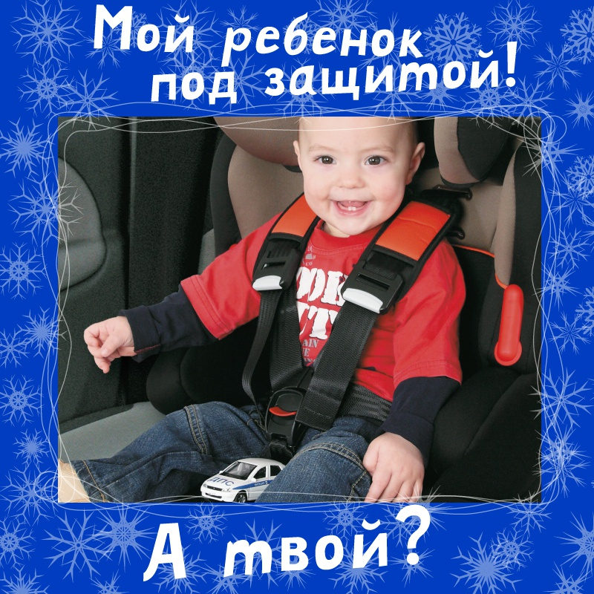

автономное учреждение
"Дошкольное образовательное учреждение
детский сад общеразвивающего вида № 3 «Ромашка»
муниципального образования Ханты-Мансийского автономного округа- Югры
городской округ город Радужный

Консультация для родителей
Тема: «Правила перевозки детей в автомобиле»

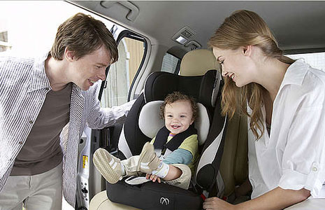

Подготовила: воспитатель Ярмагомедова Д.С

г.Радужный 2014г.

